**Работа с отчетом по контролю сервис-менеджеров ХМСНГ**

Отчет отображает информацию и количестве, и видах ремонта в разрезе по сервисным консультантам.

Отчет доступен в меню Отчеты – Аналитика - Отчет по контролю сервис-менеджеров ХМСНГ.

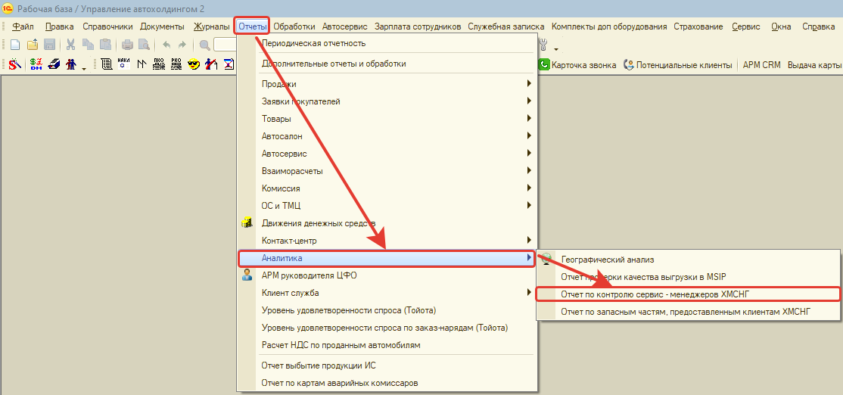

В открывшемся окне необходимо:

1 – указать период за который будет сформирован отчет;

2 – выбрать структурную единицу;

3 – нажать на кнопку «Сформировать».

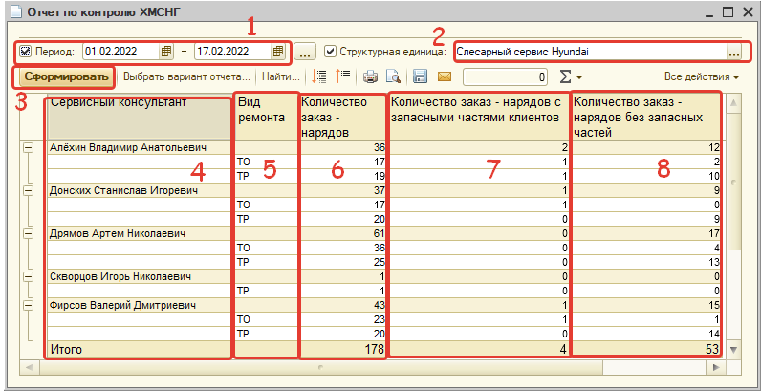

В сформировавшемся отчете отображается следующая информация:

* **Сервисный консультант** (4) – отображается список сервисных консультантов;
* **Вид ремонта** (5) – отображается вид ремонта (ТО или ТР);
* **Количество заказ-нарядов** (6) – отображается количество заказ-нарядов, закрытых по сервисному консультанту за указанный период;
* **Количество заказ-нарядов с запасными частями клиентов** (7) – отображается количество закрытых заказ-нарядов по сервисному консультанту за указанный период в которых присутствуют запчасти клиента;
* **Количество заказ-нарядов без запасных частей** (8) – отображается количество закрытых заказ-нарядов по сервисному консультанту за выбранный период в которых отсутствую запасные части (только услуги).